Enlace: http://www.nacion.com/2011-11-25/AldeaGlobal/google-invita-a-los-ticos-a-concurso-de-diseno.aspx

Modela tu ciudad’

Google invita a los ticos a concurso de diseño

Pablo Fonseca Q. pfonseca@nacion.com -- 25/11/2011
La compañía de Internet Google invitó a todos los costarricenses a participar en la segunda edición del concurso Modela tu ciudad.
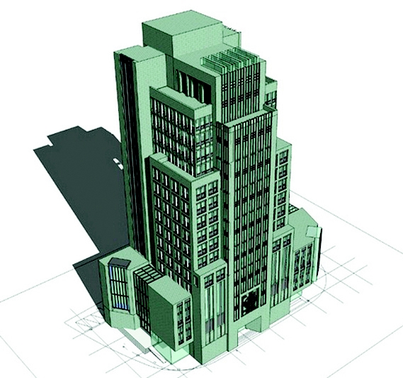

El certamen tiene por objetivo “crear modelos de edificios reales que aparecen en Google Earth mediante el uso de texturas fotográficas”, indicó la compañía en un comunicado de prensa.
El premio al primer lugar serán $25.000, “que se destinarán a un distrito escolar o a un centro educativo local”, dijo Google.
Además, el ganador también recibirá un homenaje durante una cena con representantes de la empresa.
Para realizar los modelos se debe utilizar Google SketchUp (gratis en http://sketchup.google.com/ ) o el Modelador 3D de edificios de Google y subirlos a la página web de SketchUp.
Hay tiempo para presentar el modelo hasta finales de febrero del próximo 2012.
“Se pueden modelar tantas estructuras como se crea conveniente y decidir los tipos de edificios que se quieren incluir. Lo importante es que los edificios elegidos sean relevantes para transmitir el carácter y la historia de la ciudad”, informó el gigante de las búsquedas.

